- Identifica y calcula ángulos entre paralelas cortadas por una secante.
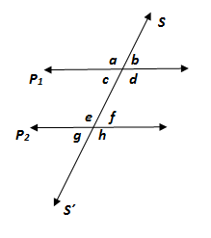
El ∟ ______ es correspondiente al $∟g$
El ∟ ______ es opuesto por el vértice al $∟f$
El ∟ _____ es alterno interno al $∟d$
Los ∟ ____ son adyacentes al $∟a$
El ∟ ______ es colateral interno al $∟c$
El ∟ ______ es correspondiente al $∟b$
El ∟ _____ es alterno externo al $∟h$
El ∟ ______ es colateral externo al $∟g$
El ∟ ______ es opuesto por el vértice al $∟d$
El ∟ _____ es colateral externo al $∟b$

- En cada uno de los siguientes casos, P₁ es paralela a P_{2,} y SS´ es una secante. Encuentra el valor del ángulo que se pide, justificando tu respuesta:

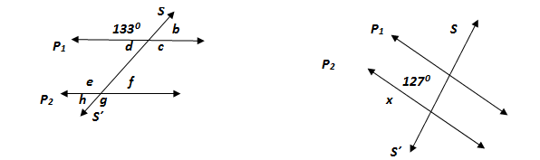

El $∟x$ mide $______$por ser _____________ al ángulo dado.
El $∟e$ mide $______$por ser _____________ al ángulo dado.

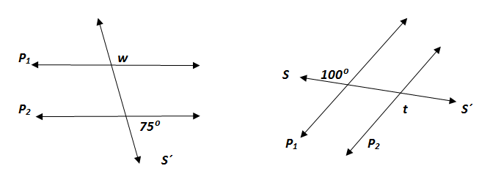

El $∟w$ mide por ser El $∟t$ mide por ser ______________
al ángulo dado. al ángulo dado.

- Calcula el valor de los ángulos señalados en la figura: $∆ABC$ es rectángulo, $AB$ es bisectriz, $AB//CD$.

Te invitamos a revisar el tutorial 4 que te mostrará Problemas sobre Paralelas Cortadas por una Secante.

Create and share amazing video tutorials with the free Educreations iPad app:
http://itunes.apple.com/us/app/educreations-interactive-whiteboard/id478617061?ls=1&mt=8

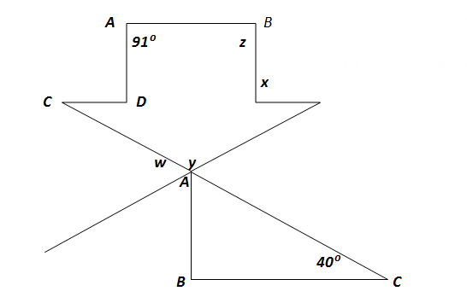
$∟x = ________$ $∟z = ________$
$∟y = ______$ $∟w = _______$

- Calcula el valor de los ángulos señalados en la figura: $L_{1} // L_{2} // L_{3} y L_{4} //$
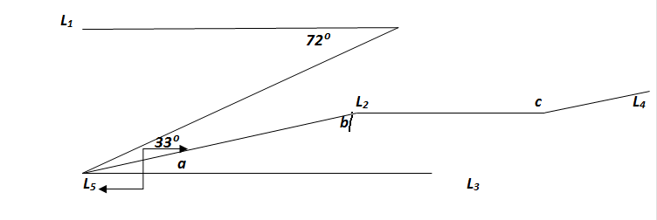

$∟a = ________$ $∟b = ______$ $∟c = _______$

- Determina el valor de todos los ángulos:
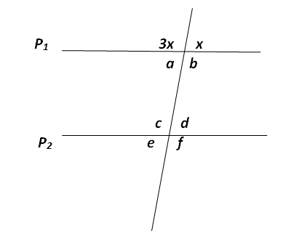

$∟s x, a, d,$ y $e = _______$
$∟s 3x, b, d$ y $f =_______$

Envíalo a través de la Plataforma Virtual.
Recuerda que el archivo debe ser nombrado:
Apellido Paterno_Primer Nombre_Angulos

